## Ejercicio 1

Para hacer esta práctica piensa en los personajes de tu ficción favorita (puede ser serie, película, videojuego o libro). Usaremos estos personajes para crear cuentas de usuario y sus relaciones familiares/sociales para crear grupos. Te harán falta al menos 4 grupos y 2 personajes por grupo. Por ejemplo, en este enunciado usaremos personajes de Los Simpson (una serie que está empezando ahora).

Abstente de usar personas reales como políticos, deportistas, músicos, famosos, compañeros, ... ¿Qué ficción has elegido tú?

Documenta tu respuesta a cada apartado con capturas de pantalla y explicaciones, pero de manera resumida (por ejemplo, si tienes que documentar la creación de un usuario de determinada manera, documenta cómo creas el primero, pero no cada uno de ellos). Por claridad, borra los ejemplos de este enunciado en el documento que entregues.

1. Crea una estructura de carpetas que se corresponda a ubicaciones de tu ficción, deberán estar contenidas en una carpeta padre que se llame con el nombre de la ficción que has elegido, que cuelga directamente de una unidad de disco. Introduce algunos archivos, documentos, imágenes en cada carpeta. (0,5 puntos)

Para crear la estructura de carpetas primero entramos en el disco que queramos hacerlo, seguidamente le damos clic derecho y seleccionamos Nuevo – Carpeta y le ponemos el nombre correspondiente, hacemos dentro lo mismo con Archivos y las subcarpetas

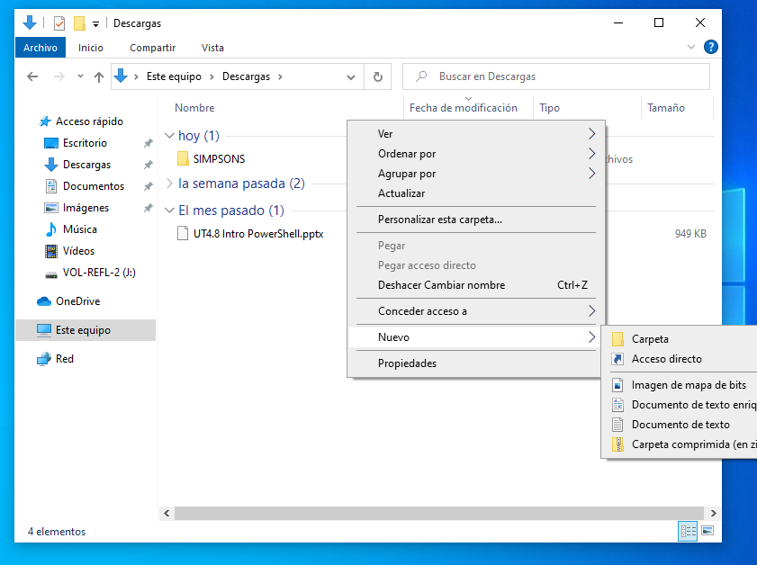

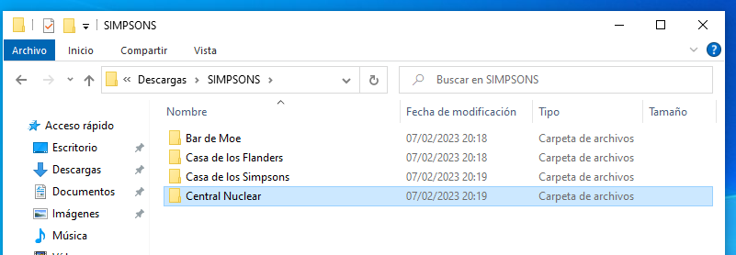

Por ejemplo,

D:\SIMPSONS

├───Bar de Moe

├───Casa de los Flanders

├───Casa de los Simpsons

└───Central Nuclear

2. Después, crea al menos 2 usuarios relacionados con cada una de las ubicaciones anteriores. Da un nombre a la cuenta de usuario de la manera que consideres más apropiada, pero explica cuál es tu criterio para fijar esa nomenclatura. Guarda en la descripción de cada usuario el nombre y apellidos completos. Crea un grupo de usuarios por cada una de esas ubicaciones e incluye a los usuarios en sus grupos (en este apartado, un usuario sólo podrá pertenecer a un grupo únicamente). Documenta cómo creas al menos un usuario, grupo y cómo asignas un usuario a un grupo tanto por interfaz gráfica como por línea de comandos. (1,5 puntos)

Interfaz grafica

Primero de todo buscamos Administrador de equipos en el buscador de Windows

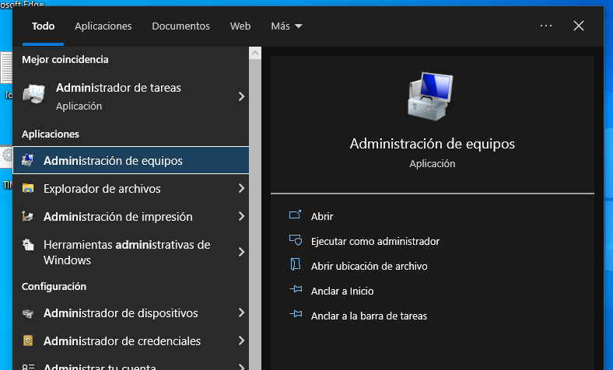

Dentro del mismo desplegamos Usuarios y grupos locales, y para crear un usuario le damos clic derecho y seleccionamos Usuario nuevo

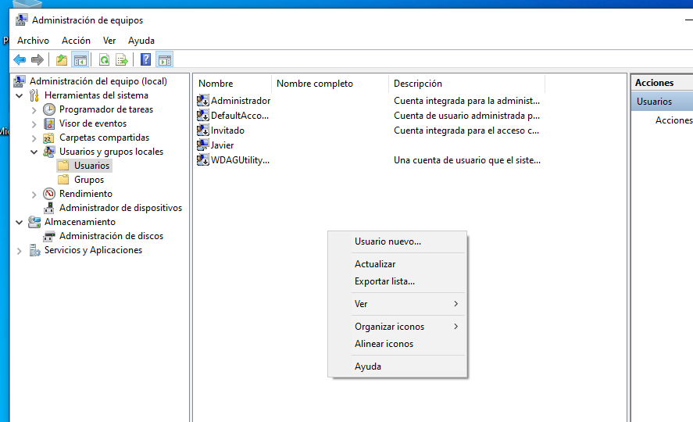

Saldrá una ventana emergente en la que ponemos el nombre correspondiente y el nombre completo en la descripción

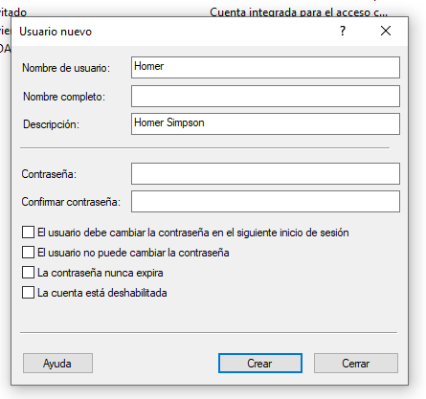

Para crear un grupo nuevo, se cambia a la carpeta Grupos y se le da clic derecho, seleccionando la opción Grupo nuevo

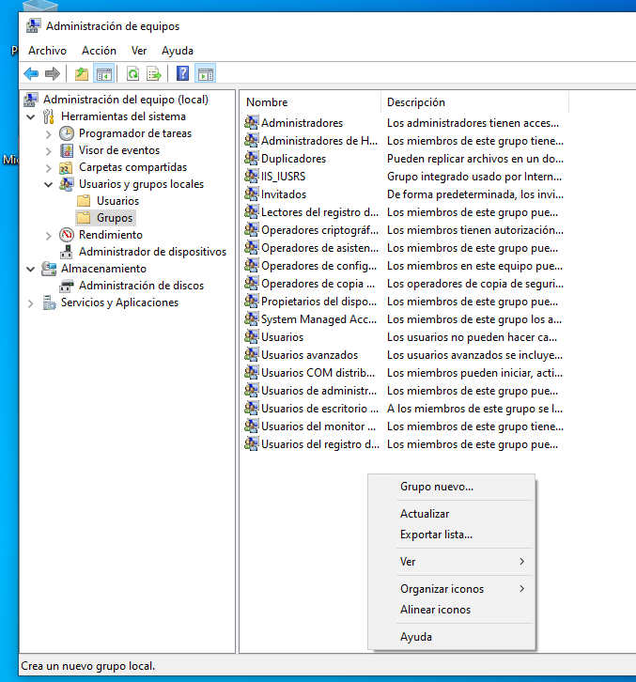

Saldrá una ventana emergente en la que pondremos el nombre correspondiente del grupo y le das en Crear

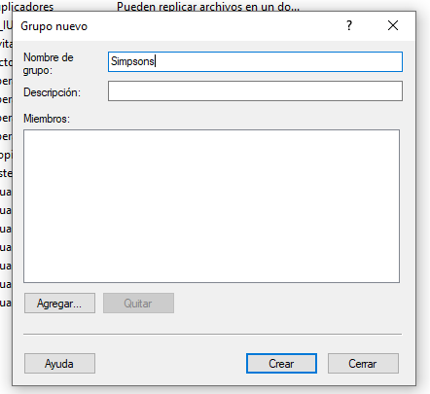

Para meter un usuario a un grupo, en la carpeta Usuarios seleccionas al usuario a meter en el grupo, le das clic derecho y seleccionas Propiedades

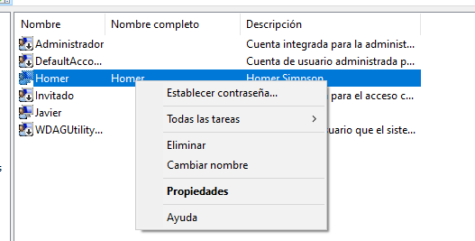

En la ventana emergente se va a Miembro de y se da en Agregar

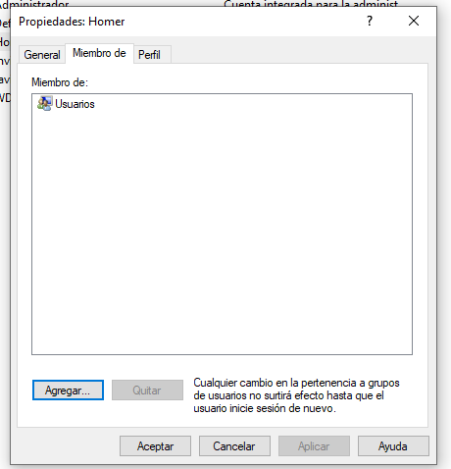

Saldrá un buscador en el cual se le pone el nombre del grupo al que se le quiere meter, se le da en comprobar y en Aceptar

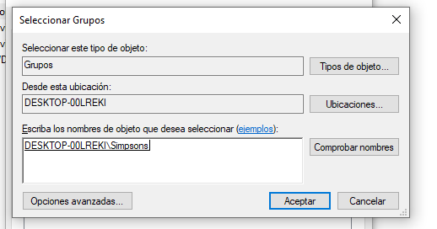

Para crear un usuario por línea de comandos se usa el comando net user [nombre-usuario] /add

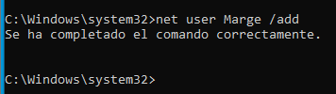

Para crear un grupo se usa el comando net localgroup [nombre-grupo] /add

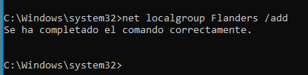

Para añadir un usuario a un grupo se usa el comando net localgroup [nombre-grupo] [usuario] /add

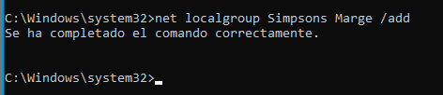

Por ejemplo,

Grupo: Simpsons

├───Homer Simpson

└───Marge Simpson

Grupo: Flanders

├───Ned Flanders

└───Maude Flanders

Grupo: BarDeMoe

├───Moe Szyslak

└───Barney Gumble

Grupo: CentralNuclear

├───Montgomery Burns

└───Waylon Smithers

3. Configura los permisos de cada carpeta para que los grupos de usuarios de cada grupo tengan permisos para leer y escribir en la carpeta correspondiente a la ubicación de su grupo. El resto de usuarios no tendrá acceso a carpetas de otras ubicaciones distintas a la suya. (2 puntos).

Para configurar los permisos de cada carpeta, en la carpeta a la que se quiera restringir se le da clic derecho y se selecciona Propiedades

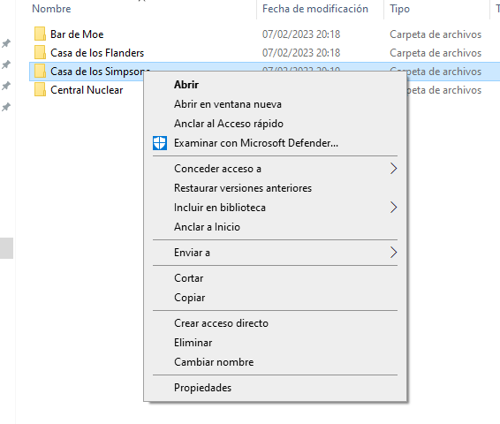

Dentro de la ventana emergente, se va a Seguridad y se le da en Editar

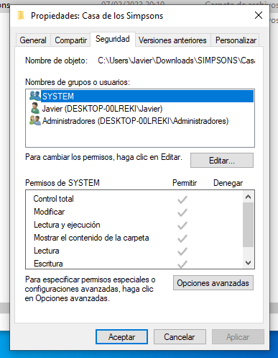

En este apartado, se va a Añadir para poder añadir los grupos correspondientes

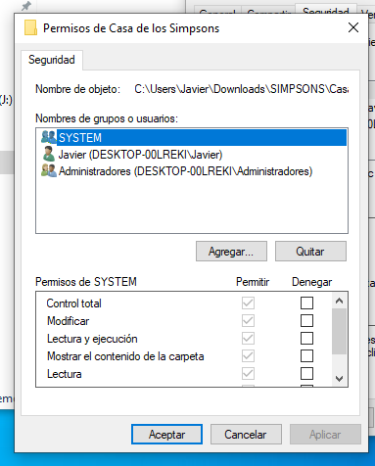

En la ventana que sale, ponemos el nombre de los grupos a añadir y se acepta

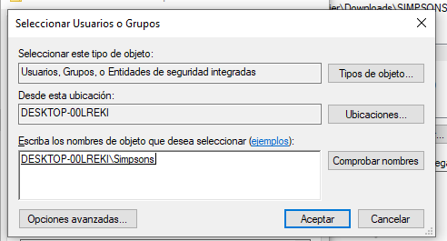

Teniéndolos agregados, el que podrá acceder se le deja como esta

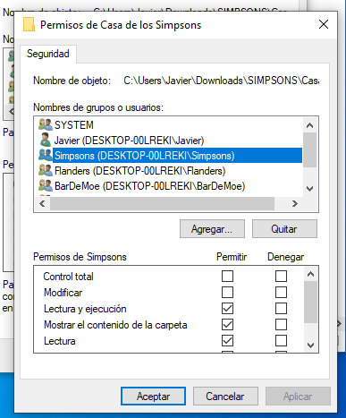

Teniéndolos agregados, se selecciona los que estarán restringidos y se marca Denegar control total

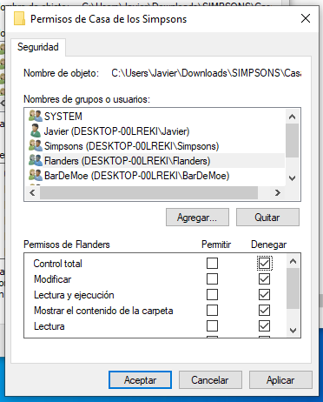

4. Inicia sesión con un usuario que crearas por entorno gráfico y otro que crearas por línea de comandos. Si no puedes iniciar sesión con alguno de estos usuarios, identifica qué habría que hacer para poder iniciar sesión. Comprueba que los permisos sobre las carpetas son correctos y que un usuario de un grupo sólo puede acceder a la ubicación que le corresponde. (1 punto).

Homer - Grafico

Al acceder al usuario Homer que pertenece al grupo correspondiente a la carpeta Casa de los simpsons vemos que nos deja acceder sin problema

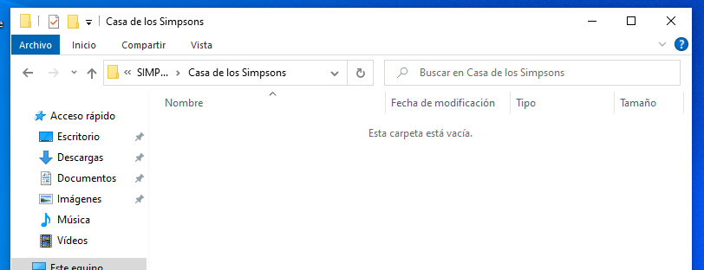

Ahora, al intentar acceder a Bar de Moe al cual tenemos denegado el acceso nos sale una alerta de que no podemos acceder

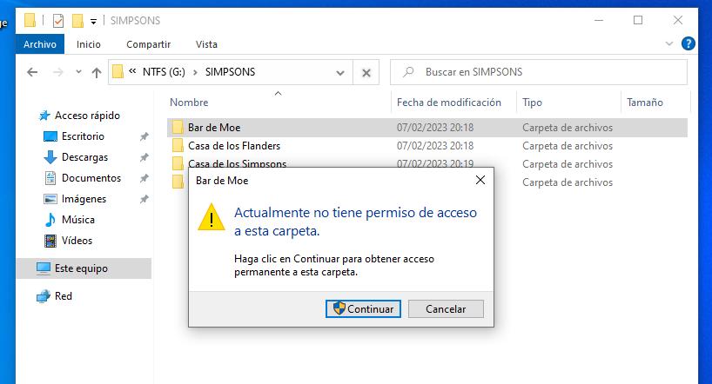

Moe – Consola de comandos

Como en el caso anterior, al acceder a la carpeta en la que tiene permitido el acceso podemos entrar sin problemas

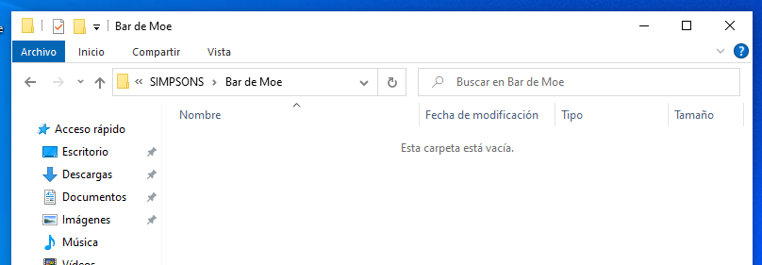

Ahora, al acceder a una carpeta que tiene restringida nos sale la misma advertencia

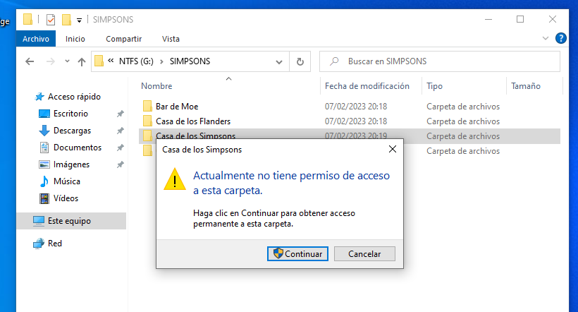

5. Elige un usuario para que, además de estar asignado a su grupo original, sea asignado a otro grupo. Por ejemplo, podríamos asignar al usuario de Homer Simpson a los grupos BarDeMoe o CentralNuclear. Inicia sesión con el usuario asignado a varios grupos y comprueba a qué carpetas de las ubicaciones de tu ficción puede acceder (1 punto).

En este caso, en el la carpeta Bar de Moe vamos a los Permisos de seguridad y esta vez se añade al usuario directamente

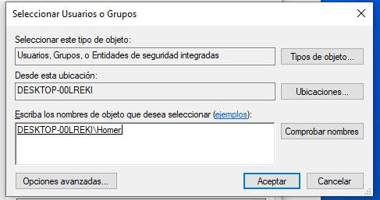

Al tenerlo añadido individualmente, se le da Control total permitido y se guarda

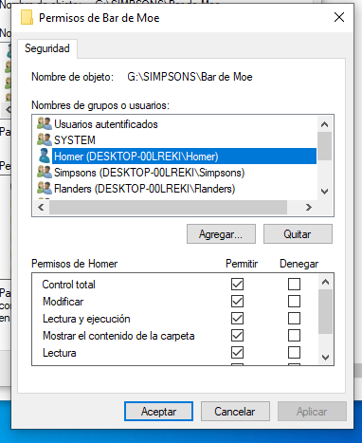

Ahora si intentamos acceder desde Homer al Bar de Moe se ve que nos lo permite al tener individualmente acceso

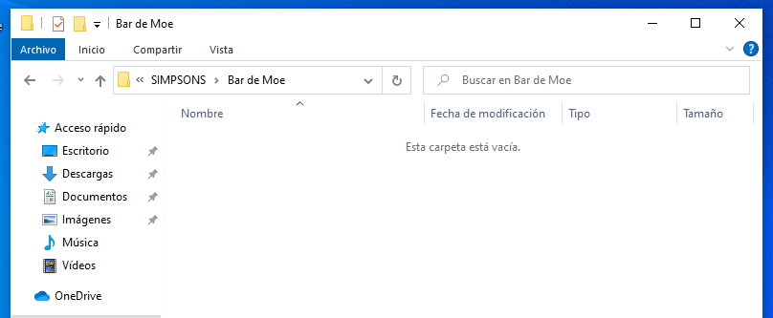

6. Establece entradas de cuota en la carpeta donde están las ubicaciones de tu ficción. Los usuarios no pueden superar más de 1 GB de espacio usado, se les advierte al sobrepasar 1 MB y se registran estos eventos. (1 punto)

Para establecer las cuotas en la carpeta, primero hay que ir al disco donde esta situada y dar clic derecho, seleccionando Propiedades

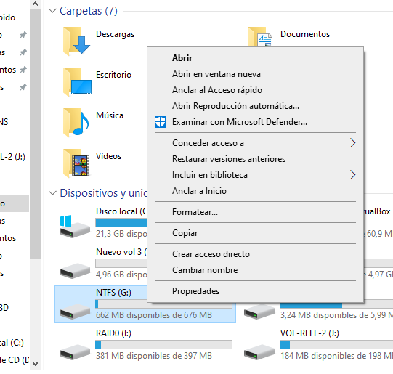

En la ventana hay que ir a Cuota y dentro Mostrar configuración de cuota

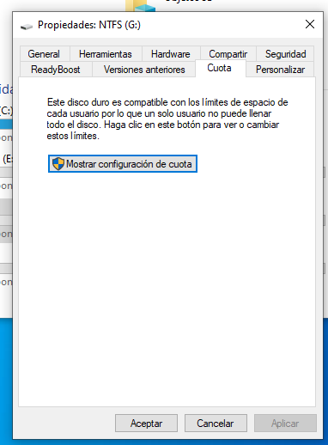

Habilitaremos la cuota de disco, limitando el espacio como nos indica y el nivel de advertencia, marcando los dos registros del final

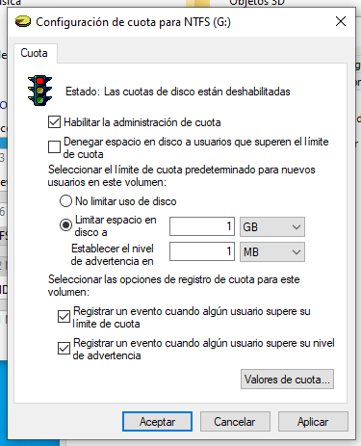

Al guardar veremos que el icono del semáforo cambia, lo que indica que ya está cambiado

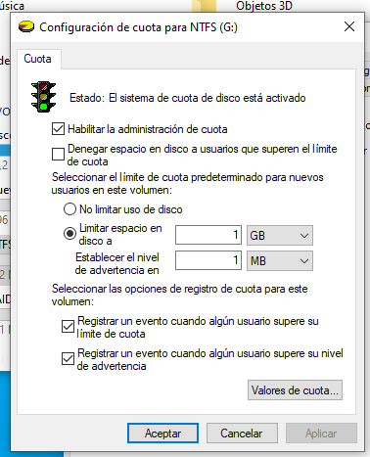

7. Habilita directivas de auditoría para auditar eventos de inicio de sesión, inicio de sesión de cuenta y auditar el acceso a objetos. Configura la auditoría de la carpeta donde has situado las ubicaciones de tu ficción (1 punto).

Para habilitar las directivas de auditoria se busca en el buscador de Windows Editar directiva de grupo

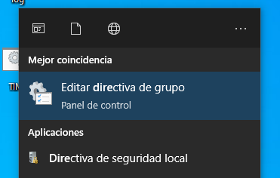

Dentro, hay que ir a Directivas de auditoria y meterse en Auditar eventos de inicio de sesion

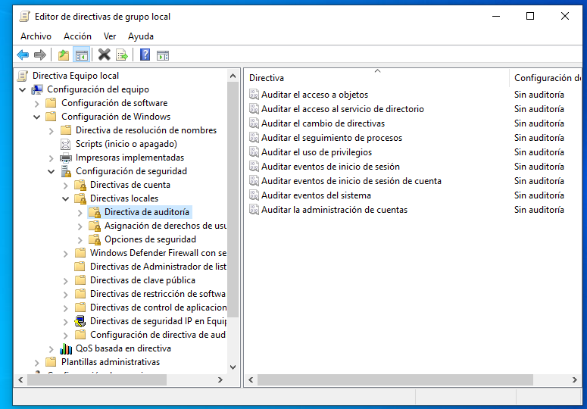

Dentro de la ventana emergente, se marca Correcto y se guarda

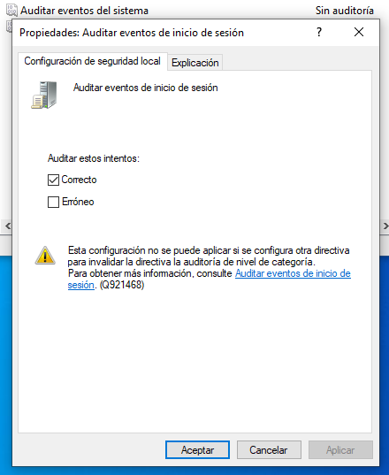

8. Habilita las directivas de contraseña correspondientes para que el sistema guarde registro de las últimas 4 contraseñas de usuario, éstas deben ser complejas, tener una vigencia máxima de 1 mes, una longitud mínima de 8 caracteres y que permita hasta 3 equivocaciones del usuario al iniciar sesión o le bloquee la cuenta durante 30 minutos. (1,5 puntos).

Para habilitar las directivas de contraseña, se cambia a la carpeta Directivas de contraseñas en Editor de directivas de grupo local

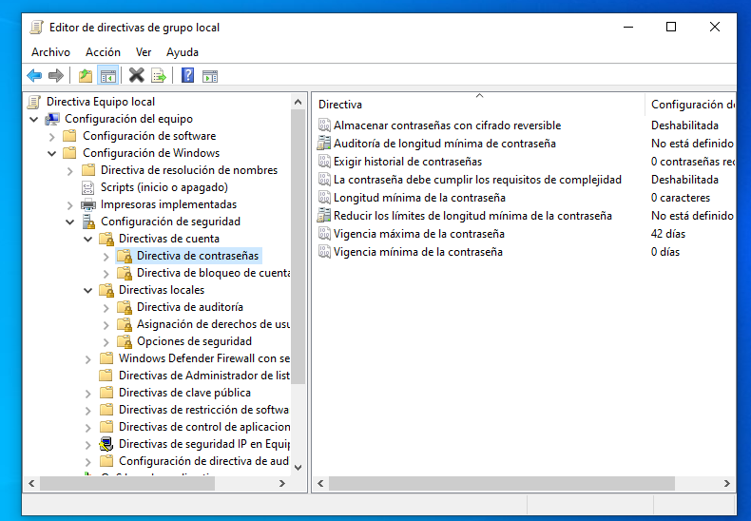

Dentro se va editando cada directiva como se comenta en el enunciado hasta tenerlo como en la imagen

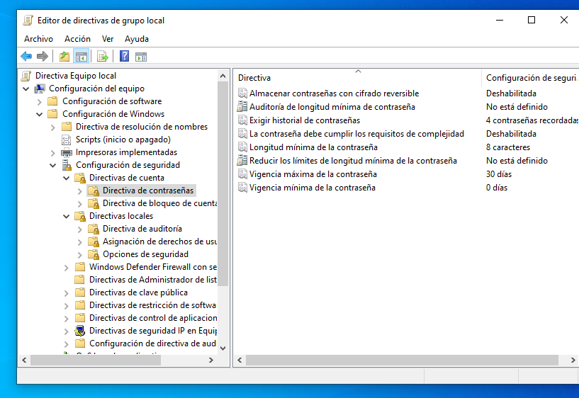

Para el bloqueo de cuenta simplemente se cambia a la carpeta Directiva de bloqueo de cuentas

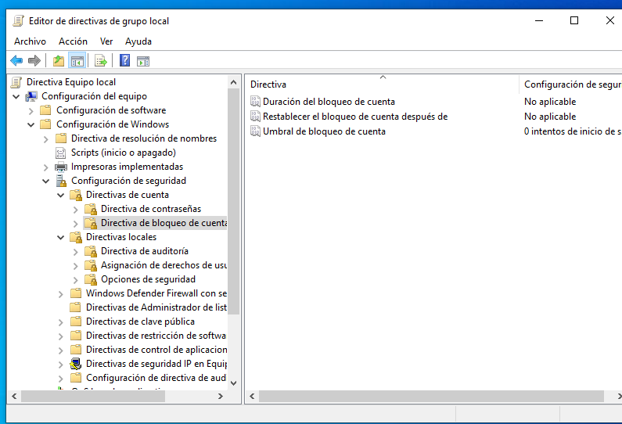

Dentro se edita las directivas para que se vean como en la imagen

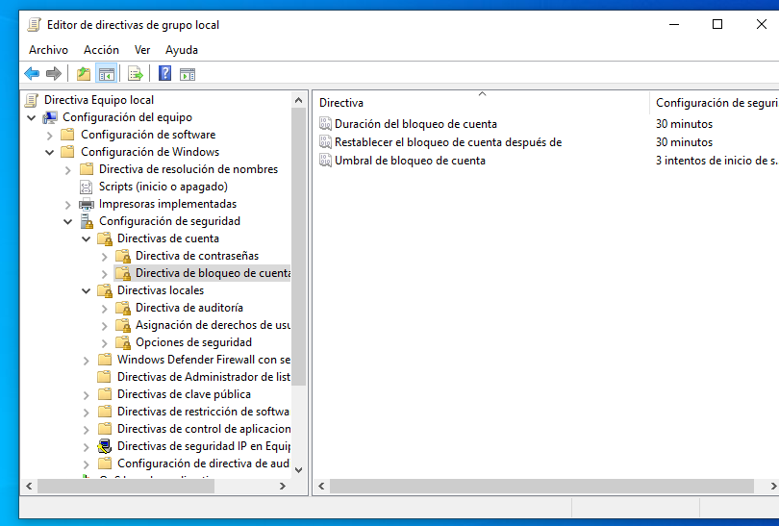

9. Defragmenta y chequea la unidad donde hayas ubicado las carpetas de tu ficción (0,5 puntos)

Para desfragmentar, en el buscador se escribe Desfragmentar y optimizar unidades

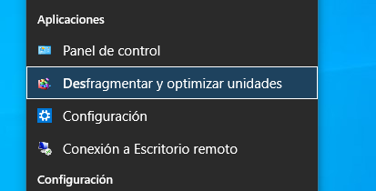

Dentro se marca el disco donde este la estructura de carpetas y se le da en Analizar y Optimizar

